خطبة الأسبوع

العَامُ الدّرَاسِيُّ الجَدِيْد

1446هـ

(نسخة مختصرة)

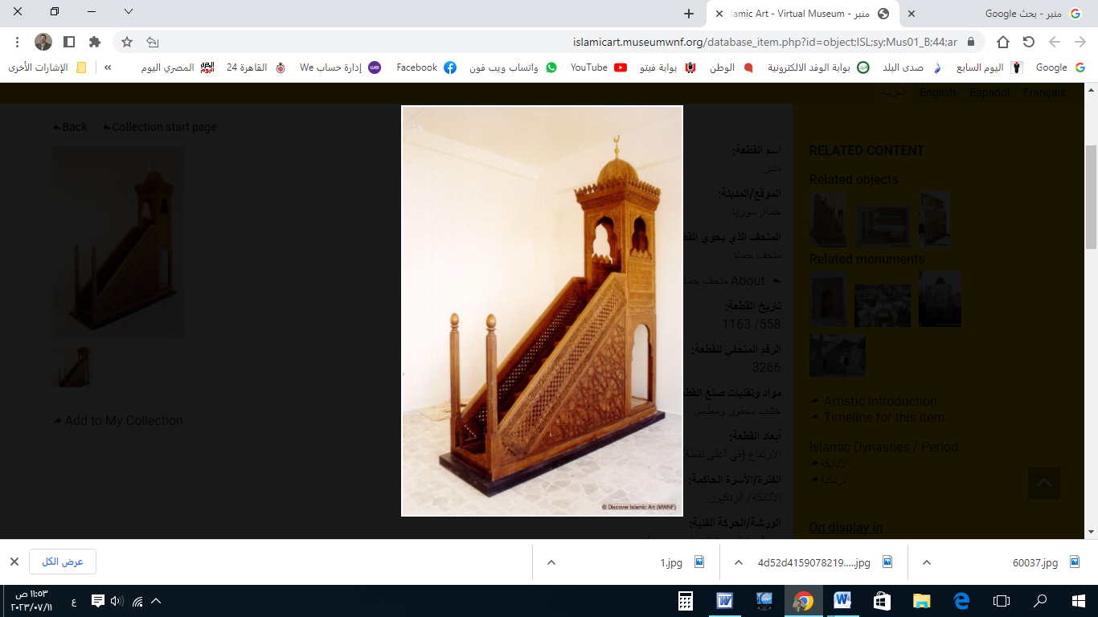

**قناة الخُطَب الوَجِيْزَة**

https://t.me/alkhutab

الخُطْبَةُ الأُوْلَى

إِنَّ الحَمْدَ للهِ، نَحْمَدُهُ وَنَسْتَعِينُهُ، وَنَسْتَغْفِرُهُ ونَتُوبُ إِلَيه، مَنْ يَهْدِ اللهُ فَلَا مُضِلَّ لَهُ، وَمَنْ يُضْلِلْ فَلَا هَادِيَ لَهُ، وَأَشْهَدُ أَنْ لَا إِلَهَ إِلَّا اللهُ وَحْدَهُ لَا شَرِيكَ لَهُ، وَأَشْهَدُ أَنَّ مُحَمَّدًا عَبْدُهُ وَرَسُولُهُ**.**

أَمَّا بَعْدُ: فَأُوْصِيْكُمْ ونَفْسِي بِتَقْوَى اللهِ في القَولِ والعَمَلِ، وَالسِرِّ والعَلَنِ، فَهِيَ **وَصِيَّةُ اللهِ** لِلْأَوَّلِيْنَ والآخِرِيْنَ، قال : ﴿**وَلَقَدْ وَصَّيْنَا الَّذِينَ أُوتُوا الكِتَابَ مِنْ قَبْلِكُمْ وَإِيَّاكُمْ أَنِ اتَّقُوا اللهَ**﴾.

عِبَادَ اللهِ: مِنْ أَفْضَلِ العِبَادَاتِ، وَأَجَلِّ الطَّاعَات؛ **طَلَبُ العِلْمِ وتَعْلِيْمُه**.

قال ابنُ المبارك: (**لا أَعْلَمُ بَعْدَ النُبُوَّةِ أَفْضَلُ مِنْ بَثِّ العِلْم!**).

وَمَا أَمَرَ اللهُ رَسُوْلَهُ بِطَلَبِ الزِّيَادَةِ في شَيءٍ إِلَّا في العِلْم! ﴿**وَقُلْ رَّبِّ زِدْنِي عِلْمًا**﴾.

قال العلماء: (**وَكَفَى بهذا شَرَفًا لِلْعِلْمِ: أَنْ أَمَرَ نَبِيَّهُ أَنْ يَسْأَلَهُ المَزِيْدَ مِنْه).**

وَمِنْ أَسْبَابِ الأَمْنِ في الأَوْطَانِ: **نَشْرُ العِلْمِ النَّافِع**، فَالْعِلْمُ حِجَابُ الفِتْنَةِ، وأَسَاسُ الحِكْمَة؛ قال ابنُ القَيِّم: (**وَإِذَا ظَهَرَ العِلْمُ فِي بَلَدٍ: قَلَّ الشَرُّ في أَهْلِهَا، وَإِذَا خَفِيَ العِلْمُ هُنَاكَ: ظَهَرَ الشَرُّ والفَسَاد**).

وَمَعَ بِدَايَةِ العَامِ الدِّرَاسِيِّ،يَسْتَعِدُّ المُعَلِّمُونَ للتَّعْلِيمِ والتَّدْرِيسِ، وَيَتَهَيَّأُ الطُلَّابُ لِلْتَّعْلُّمِ والتَّأْسِيْسِ**؛ وَمَنْ أَحْسَنَ النِيَّة؛** اخْتَصَرَ الطَّرِيقَ إلى الجَنَّة!قال **ﷺ: (مَنْ سَلَكَ طَرِيقًا يَبْتَغِي فِيهِ عِلْمًا؛ سَلَكَ اللهُ بِهِ طَرِيقًا إِلَى الجَنَّةِ، وَإِنَّ الملَائِكَةَ لَتَضَعُ أَجْنِحَتَهَا رِضَاءً لِطَالِبِ العِلْمِ؛ وَإِنَّ العَالِمَ لَيَسْتَغْفِرُ لَهُ مَنْ في السَّمَوَاتِ وَمَنْ في الأَرضِ؛ حَتَّى الحِيتَانُ في المَاءِ!).**

وَمِهْنَةُ التَّعْلِيمِ: مِهْنَةٌ شَرِيْفَةٌ، وأَمَانَةٌ عَظِيْمَةٌ،تَقْتَضِي أَنْ يكونَ المُعَلِّمُ **قُدْوَةً حَسَنَةً** بِأَخْلَاقِهِ؛ قال مُعَاوِيَةُ بْنُ الحَكَمِ -في وَصْفِ رَسُولِ اللهِ ﷺ-: (**مَا رَأَيْتُ مُعَلِّمًا -قَبْلَهُ وَلَا بَعْدَهُ- أَحْسَنَ تَعْلِيمًا مِنْهُ، فَوَاللهِ مَا كَهَرَنِي، وَلَا ضَرَبَنِي، وَلَا شَتَمَنِي**). يقولُ السِّعْدِي: (**وَمِنَ الحِكْمَةِ: الدَّعوَةُ بالعِلْمِ، والبَدَاءَةُ بالأَهَمِّ، وَالأَقْرَبِ إلى الأَذْهَانِ، وَبِالرِّفْقِ واللِّيْنِ**).

وَهَنِيْئًا لِلْمُعَلِّمِ المُخْلِصِ: إِذَا دَلَّ طُلَّابَهُ عَلى الخَيْرِ، وحَذَّرَهُمْ مِنَ الشَرِّ؛ فإنَّ (**مَنْ دَلَّ عَلَى خَيْرٍ فَلَهُ مِثْلُ أَجْرِ فَاعِلِهِ**)؛ قال ﷺ: (**إِنَّ اللهَ وَمَلَائِكَتَهُ، وَأَهْلَ السَّمَوَاتِ وَالأَرَضِينَ، حَتَّى النَّمْلَةَ في جُحْرِهَا، وَحَتَّى الحُوتَ؛ لَيُصَلُّونَ عَلَى مُعَلِّمِ النَّاسِ الخَيْرَ**).

والمُعَلِّمُ القُدْوَةُ: يَكُونُ مُؤَثِّرًا بِأَفْعَالِهِ قَبْلَ أَقْوَالِهِ؛ فَقَدْ جَاءَ في سِيْرَةِ الإِمَامِ أَحْمَدَ بِنِ حَنْبَل -رحمه الله-: أَنَّهُ (**كَانَ يَجتَمِعُ في مَجْلِسِهِ خَمْسَةُ آلاَفٍ أَوْ يَزِيدُوْنَ: نَحْوَ "خَمْسِ مائَةٍ" يَكْتُبُوْنَ، وَالبَاقُوْنَ يَتَعَلَّمُوْنَ مِنْهُ حُسْنَ الأَدَبِ وَالسَّمْتِ!**).

وقال ابنُ الجَوْزِي: (**لَقِيْتُ عَبْدَ الوَهَّابِ الأَنْمَاطِيِّ، فَكَانَ على قَانُونِ السَّلَفِ، لم تُسْمَعْ في مَجْلِسِهِ غِيْبَةٌ، وكُنْتُ إِذَا قَرَأْتُ عَلَيْهِ أَحَادِيثَ الرَّقَائِقِ؛ بَكَى وَاتَّصَلَ بُكَاؤُه! فَكَانَ -**وَأَنَا صَغِيرُ السِنِّ حِيْنَئِذٍ**- يَعْمَلُ بُكَاؤُهُ في قَلْبِي، وَيَبْنِي قَوَاعِد!**).

والتَّعْلِيْمُ مَسْئُوْلِيَّةٌ مُشْتَرَكَةٌ: بَيْنَ المَدْرَسَةِ والبَيْتِ، والمُعَلِّمِيْنَ وأَوْلِيَاءِ الأُمُورِ؛ فَكُلُّ مَنْ لَهُ رَعِيَّةٌ؛ فَعَلَيْهِ مَسْئُوْلِيَّة! قال **ﷺ: (كُلُّكُمْ رَاعٍ، وَكُلُّكُمْ مَسْئُولٌ عَنْ رَعِيَّتِهِ: الإِمَامُ رَاعٍ وَمَسْئُولٌ عَنْ رَعِيَّتِهِ، وَالرَّجُلُ رَاعٍ فِي أَهْلِهِ وَهُوَ مَسْئُولٌ عَنْ رَعِيَّتِهِ، وَالمَرْأَةُ رَاعِيَةٌ فِي بَيْتِ زَوْجِهَا وَمَسْئُولَةٌ عَنْ رَعِيَّتِهَا).** قال ابنُ القَيِّم: **(فَمَنْ أَهْمَلَ تَعْلِيمَ وَلَدِهِ مَا يَنْفَعهُ، وَتَرَكَهُ سُدَى؛ فَقَدْ أَسَاءَ إِلَيْهِ غَايَةَ الإِسَاءَة، وَأَكْثَرُ الأَولَادِ إِنَّما جَاءَ فَسَادُهُمْ مِنْ قِبَلِ الآبَاءِ، وَإِهْمَالِهِمْ لَهُم، وَتَرْكِ تَعْلِيْمِهِمْ فَرَائِضَ الدِّينِ وَسُنَنِه، فَأَضَاعُوْهُمْ صِغَارًا؛ فَلَمْ يَنْتَفِعُوا بِأَنْفُسِهِم، وَلم يَنْفَعُوا آبَاءَهُمْ كِبَارًا).**

وَقُوَّةُ الوَطَنِ: لَيْسَتْ بِالقُوَّةِ **العَسْكَرِيَّةِ** فَقَط، بِلْ بالقُوَّةِ **العِلْمِيَّةِ** أيضًا؛ قال تعالى: ﴿**وَأَعِدُّوا لَهُم مَا اسْتَطَعْتُمْ مِن قُوَّةٍ**﴾. يقولُ السِّعْدِي -في معنى القُوَّة-: (**أَيْ مَا تَقْدِرُونَ عَلَيْهِ مِنَ القُوَّةِ العَقْلِيَّةِ والبَدَنِيَّة**).

أَقُوْلُ قَوْلِي هَذَا، وَأسْتَغْفِرُ اللهَ لِيْ وَلَكُمْ مِنْ كُلِّ ذَنْبٍ؛ فَاسْتَغْفِرُوْهُ إِنَّهُ هُوَ الغَفُورُ الرَّحِيم

الخُطْبَةُ الثَّانِيَةُ

الحَمْدُ للهِ عَلَى إِحْسَانِه، والشُّكْرُ لَهُ عَلَى تَوْفِيْقِهِ وَامْتِنَانِه، وَأَشْهَدُ أَنْ لا إِلَهَ إِلَّا الله، وَأَنَّ مُحَمَّدًا عَبدُهُ وَرَسُولُه.

عِبَادَ الله: العِلْمُ النَّافِعُ؛ ثَمَرَةُ التَّقْوَى؛ قال ﷻ: ﴿**وَاتَّقُوا اللهَ وَيُعَلِّمُكُمُ اللهُ**﴾.

قال الشوكاني: (**وَفِيهِ الوَعدُ لِمَنِ اتَّقَاهُ: أَنْ يُعَلِّمَهُ**).

والعِلْمُ وَسِيْلَةٌ لإِصْلاحِ العَمَلِ؛ والعَمَلُ الصَّالِحُ: سَبَبٌ لِلْنَّجَاةِ في الدُّنيا والآخِرَة؛ وَمِنْ أَعْظَمِ الأَعْمَالِ (الَّتِي يَسْتَقْبِلُ بِهَا **الطَّالِبُ** يَوْمَهُ الدِّرَاسِي): **صَلَاةُ الفَجْرِ** في وَقْتِهَا؛ فَمَنْ أَيْقَظَ أَولادَهُ لِلْمَدْرَسَةِ، وَلَمْ يُوْقِظْهُمْ لِلْصَّلَاة؛ فَقَدْ حَرَمَهُمْ رِزْقًا عَظِيمًا! قال تعالى: ﴿**وَأْمُرْ أَهْلَكَ بِالصَّلاةِ وَاصْطَبِرْ عَلَيْهَا لا نَسْأَلُكَ رِزْقًا نَّحْنُ نَرْزُقُكَ**﴾.

وَأَعْظَمُ العُلُومِ النَّافِعَةِ: هِيَ الَّتِي تَنْفَعُ صَاحِبَهَا في الدُّنيا والآخِرَة، وتَقُودُهُ إلى **مُسْتَقْبَلِ الأَبْرَارِ**، وَتَحْمِيْهِ مِنَ خَطَرِ **النَّارِ**! قال : **﴿يَا أَيُّهَا الَّذِينَ آمَنُوا قُوا أَنْفُسَكُمْ وَأَهْلِيْكُمْ نَارًا﴾.** قالَ المُفَسِّرُون: **(أَدِّبُوهُمْ وَعَلِّمُوهُم، ومُرُوْهُمْ بِالمَعرُوفِ، وَانْهَوْهُمْ عَنِ المُنْكَرِ، وَلَا تَدَعُوهُمْ هَمْلًا؛ فَتَأْكُلَهُمُ النَّارُ يَوْمَ القِيَامَةِ).**

* * * *

**\* اللَّهُمَّ** عَلِّمْنَا مَا يَنْفَعُنَا، وَانْفَعْنَا بِمَا عَلَّمْتَنَا.

**\* اللَّهُمَّ** أَعِزَّ الإِسْلامَ والمُسْلِمِينَ، وأَذِلَّ الشِّرْكَ والمُشْرِكِيْن.

* **اللَّهُمَّ** فَرِّجْ هَمَّ المَهْمُوْمِيْنَ، وَنَفِّسْ كَرْبَ المَكْرُوْبِين.

* **اللَّهُمَّ** آمِنَّا في أَوْطَانِنَا، وأَصْلِحْ أَئِمَّتَنَا وَوُلَاةَ أُمُوْرِنَا، وَوَفِّقْ (وَلِيَّ أَمْرِنَا وَوَلِيَّ عَهْدِهِ) لِمَا تُحِبُّ وَتَرْضَى، وَخُذْ بِنَاصِيَتِهِمَا لِلْبِرِّ والتَّقْوَى.

* **عِبَادَ الله**: ﴿**إِنَّ اللهَ يَأْمُرُ بِالعَدْلِ وَالإحْسَانِ وَإِيتَاءِ ذِي القُرْبَى وَيَنْهَى عَنِ الفَحْشَاءِ وَالمُنْكَرِ وَالبَغْيِ يَعِظُكُمْ لَعَلَّكُمْ تَذَكَّرُونَ**﴾.

* **فَاذْكُرُوا اللهَ** يَذْكُرْكُمْ، وَاشْكُرُوْهُ على نِعَمِهِ يَزِدْكُمْ ﴿**وَلَذِكْرُ اللهِ أَكْبَرُ وَاللهُ يَعْلَمُ مَا تَصْنَعُونَ**﴾.



**قناة الخُطَب الوَجِيْزَة**

https://t.me/alkhutab